ISSN: 1411-8912
http://siar.ums.ac.id/
PANDUAN PENULISAN ARTIKEL PUBLIKASI “SIAR”
JUDUL ARTIKEL MAKSIMAL 12 KATA (CALIBRI 14 BOLD)
Penulis 1 (calibri 10 bold)  Alamat lembaga Penulis (calibri 9)  e-mail  Penulis 2 (calibri 10 bold)  Alamat lembaga Penulis (calibri 9)  e-mail | ABSTRAK (CALIBRI 10 BOLD)  Merupakan ringkasan dari isi artikel yang memuat uraian tentang permasalahan, penyelesaian dan hasil. Ditulis dalam bahasa Inggris atau bahasa Indonesia. Dituangkan secara padat dalam satu paragraf satu spasi, terdiri dari 100-200 kata (Calibri 10 Italic). Xxxxxxxxxxxx xxxxxxxxx xxxxxxxxxxxx xxxxxxxxxxxx xxxxxxxxxxxxxxxxxx xxxxxxxxxxxxxxxxx xxxxxxxxxxx xxxxxxxxxxxxxxxxxxxxxxxxxxx xxxxxx xxxxxxxxxx xxxxxxxxxxx xxxxxxxxx xxxxxxxxxx xxxxx xxxxxx xxxxxxxx xxxxxxxx xxxxxxxxxxxxxxxxxxx xxxxx xxxxx xxxxx xxxxxxx xxxxxx xxxxxx xxxxxxxxxx xxxxxx xxxxx xxxxxxxxx xxxxxxxxx xxxxxxxxxxxxxxxx xxxxxxxxxxx xxxxxx xxxxxxx xxxxxxxx xxxxxx xxxxxxx xxxxxx  KEYWORDS: (Calibri 10 capital bold)  up to five words; Calibri 10; xxxxx; xxxxx; xxxxx

UMUM (calibri 11 Bold) tanpa nomor

Setiap Artikel yang dikirimkan dimohon mengacu pada panduan ini. Format panduan ini dibuat sesuai dengan format publikasi SIAR, sehingga dapat dijadikan template. Artikel ditulis dalam bahasa Indonesia atau Inggris. Naskah dikirimkan dengan menyertakan disket data dengan format tulisan Microsoft Word.
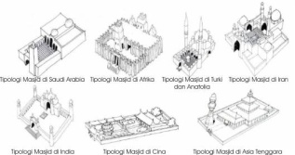 | 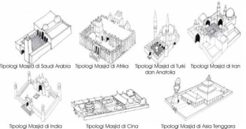
Naskah yang dikirimkan harus asli dan belum pernah dipublikasikan sebelumnya. Naskah dapat berbentuk artikel ilmiah hasil penelitian, review/kajian literatur, informasi bidang arsitektur, telaah buku baru terbit (resensi), penelitian, pengabdian masyarakat, obituari (berita kematian beserta karya seorang ilmuan sebagai penghargaan).

Gambar 1. Judul gambar (sumber: gunakan style APA)

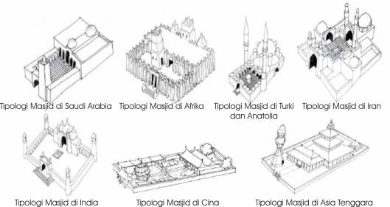

Gambar 2. Judul gambar (sumber: gunakan style APA)

UKURAN KERTAS, MARGIN, DAN JUMLAH HALAMAN

Artikel ditulis dengan huruf calibri 11 normal, 1 spasi dan dicetak pada kertas A4 (29,7 cm x 21 cm). Naskah dibuat dalam 2 kolom, jarak antar kolom sebesar 0.5 cm. Margin kanan dan kiri masing-masing 2 cm. Margin atas 2 cm dan bawah 2,5 cm. Antara judul bab baru dengan bagian akhir tulisan sebelumnya diberi jarak 1 spasi. Jumlah keseluruhan halaman artikel, termasuk gambar dan tabel sebanyak 10 halaman.

TABEL, GAMBAR, PERSAMAAN, ISTILAH ASING, DAN KUTIPAN

Judul tabel dan keterangan gambar ditulis dengan Calibri 10 bold. Tabel dan Gambar diberi nomor secara urut. Penomeran gambar dan pemberian keterangan dilakukan di bawah gambar. Penomoran tabel dan pemberian keterangan dilakukan di atas tabel. Semua persamaan diberi nomor secara urut sebagaimana contoh pada persamaan (1)

2𝜔y + 5x2 = sin 𝛼 (1)

Istilah asing ditulis dengan huruf miring dan harus konsisten untuk seluruh naskah. Lambang (notasi) ditulis sesuai ketentuan keilmuan. Kutipan dalam naskah dari referensi tertentu ditulis : (Philips, 1995 : 60).

Table 1. Title of Table [4]
Column Header Goes Here | Column Header Goes Here
Row Name Goes Here | X
Row Name Goes Here | X
Row Name Goes Here | X
Row Name Goes Here | X

SISTEMATIKA DAN ISI
Hasil Penelitian
Penulisan artikel ilmiah yang dibahas ini menggunakan sistem tanpa angka maupun abjad. Secara umum artikel ilmiah hasil penelitian mempunyai anatomi sebagai berikut : (1) Judul Artikel, (2) Nama Penulis, afiliasi dan email, (3) Abstrak dan Kata Kunci, (4) Pendahuluan, (5) Tinjauan Pustaka, (6) Metode / Cara Penelitian, (7) Hasil Penelitian, (8) Diskusi / Pembahasan, (9) Simpulan dan Saran, (10) Ucapan Terima Kasih (kalau ada), (11) Daftar Pustaka.

Non Penelitian
(1) Judul Penelitian, (2) Nama Penulis, afiliasi dan email, (3) Abstrak dan Kata Kunci, (4) Pendahuluan, (5) Bagian Inti (hal yang dibahas, tergantung substansi), (6) Penutup, (7) Daftar Pustaka.

DAFTAR PUSTAKA
Jika catatan dan referensi penjelas relevan, maka harus ditunjukkan dalam teks dengan penyebutan nama akhir penulis, tahun dan halaman sesuai format APA. Daftar lengkap semua catatan dan referensi harus disediakan di akhir naskah. Referensi jurnal yang ditulis menggunakan format APA. Silakan gunakan perangkat lunak referensi seperti Mendeley, Zotero, dan sebagainya untuk membuat kutipan bekerja lebih mudah. Referensi jurnal harus mencakup semua nama dan inisial penulis, tahun publikasi, judul makalah, judul jurnal secara lengkap, nomor volume dan nomor halaman pertama dan terakhir. Referensi buku harus mencakup edisi mereka, dan semua editor dan semua penulis, penerbit, dan tempat penerbitan yang relevan, adalah tanggung jawab penulis untuk memeriksa keakuratan referensi. Contoh:

S. Omer, “Rationalizing the Permissibility of Mosque Decoration,” J. Islam. Archit., vol. 4, no. 1, pp. 14–26, 2016.
T. H. Karyono, Green Architecture: Pengantar Pemahaman Arsitektur Hijau di Indonesia. Jakarta: Rajawali Press, 2010.
Zimmerman, H.J., 1994. Fuzzy Set Theory and Its Application, 2nd, Kluwe Academid Publisher, Boston, pp : 23-28

